Приложение №2
к Договору безвозмездного оказания услуг
от «___» _______________ 2025 г. № ____
Сведения о поступивших в приют для животных
животных без владельцев и животных, от права собственности на которых владельцы отказались,
в информационно-телекоммуникационной сети «Интернет»

Фото | Дата отлова | Населенный пункт и адрес отлова | Вид,  пол,  порода | Прибли-зительный возраст | Окрас, характерис-тика волосяного покрова | Наличие ошейника (шлейки), одежды, клетки, переноски, иного транспор-тировоч-ного устройства | Особые отметины и приметы | Наличие / отсутст-вие стерили-зации / кастра-ции | Физическое состояние животного, особенности походки, передвижения, в том числе вследствие травм | Присвоенный идентификационный номер при маркировании  и чипировании | Дата и причина выбытия животного из приюта
1 | 2 | 3 | 4 | 5 | 6 | 7 | 8 | 9 | 10 | 11 | 12
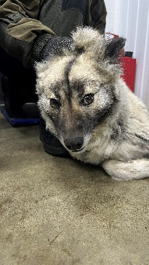 | 20.02.2026г. | Чебаркульский МР, Медведево | Собака,  сука,  б\п | 3г | серый | Нет | Вес 28 кг; высота в холке 40 см | Нет | Удовлетворительное | Бирка №RU1p6xkhw07  Чип 643051940833092  Дело №81  Карточка учета № 1
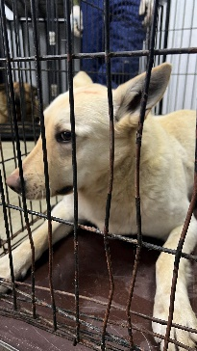 | 20.02.2026г. | Чебаркульский МР, Медведево | Собака,  кобель,  б\п | 3г | песочный | Нет | Вес 32 кг; высота в холке 45 см | Нет | Удовлетворительное | Бирка №RU112kqhcp9  Чип 643035931091858  Дело №81  Карточка учета № 2
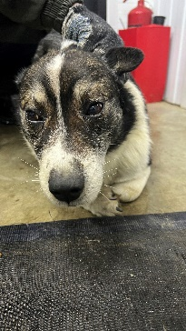 | 20.02.2026г. | Чебаркульский МР, Филимоново | Собака,  кобель,  б\п | 12л | Черно-белый | Нет | Вес 20 кг; высота в холке 40 см | Нет | Удовлетворительное | Бирка №RU12y5akzf1  Чип 643017820588372  Дело №81  Карточка учета № 3
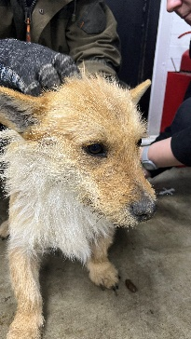 | 20.02.2026г. | Чебаркульский МР, Филимоново | Собака,  кобель,  б\п | 4г | рыжий | Нет | Вес 16 кг; высота в холке 35 см | Нет | Удовлетворительное | Бирка №RU10f2wq7x8  Чип 643032007627935  Дело №81  Карточка учета № 4
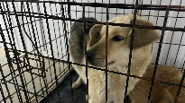 | 20.02.2026г. | Чебаркульский МР, Филимоново | Собака,  сука,  б\п | 4г | Серо-рыжий | Нет | Вес 16 кг; высота в холке 35 см | Нет | Удовлетворительное | Бирка №RU1myc64em1  Чип 643052695650590  Дело №81  Карточка учета №5
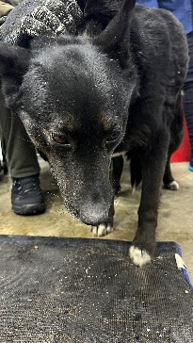 | 20.02.2026г. | Чебаркульский МР, Филимоново | Собака,  кобель,  б\п | 10л | Черно-белый | Нет | Вес 24 кг; высота в холке 45 см | Нет | Удовлетворительное | Бирка №RU1drwigqn8  Чип 643093330060477  Дело №81  Карточка учета № 6
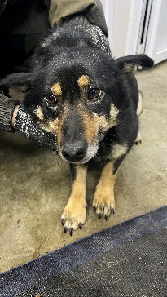 | 20.02.2026г. | Чебаркульский МР, Филимоново | Собака,  сука,  б\п | 6л | Черно-рыжий | Нет | Вес 13 кг; высота в холке 38 см | Нет | Удовлетворительное | Бирка №RU1npjkabf7  Чип 643023853394672  Дело №81  Карточка учета № 7
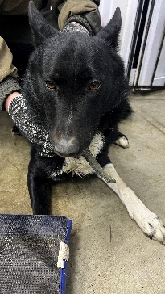 | 20.02.2026г. | Чебаркульский МР, Филимоново | Собака,  кобель,  б\п | 7л | Черный с белым | Нет | Вес 20 кг; высота в холке 45 см | Нет | Удовлетворительное | Бирка №RU1o8ffve24  Чип 643010014046784  Дело №81  Карточка учета № 8
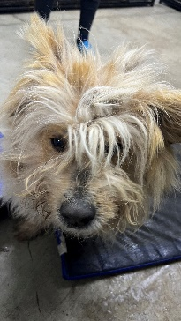 | 20.02.2026г. | Чебаркульский МР, Непряхино | Собака,  кобель,  б\п | 5л | Черно-белый | Нет | Вес 18 кг; высота в холке 38 см | Нет | Удовлетворительное | Бирка №RU1lu0icdb7  Чип 643005941208572  Дело №81  Карточка учета № 9 | 24/02/2026 НВ
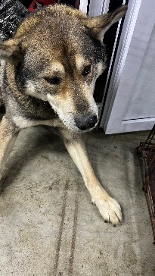 | 20.02.2026г. | Чебаркульский МР, Непряхино | Собака,  кобель,  б\п | 10л | Серо-черный | Нет | Вес 22 кг; высота в холке 45 см | Нет | Удовлетворительное | Бирка №RU1zxwtfqz5  Чип 643012876682455  Дело №81  Карточка учета № 10 | Пришел по агресии

